DAUGAVPILS PILSĒTAS DOME
DAUGAVPILS PILSĒTAS BĒRNU UN JAUNIEŠU CENTRS „JAUNĪBA”

Reģ. Nr. 90009737220
Tautas ielā 7, Daugavpilī, LV-5417, tālr. 65435787, fakss 65435657, e-pasts jauniba@inbox.lv

2017. gada 7.novembrī

UZAICINĀJUMS
iesniegt piedāvājumu

- Pasūtītājs
Daugavpils pilsētas Bērnu un jauniešu centrs “Jaunība”
Tautas ielā 7, Daugavpils, LV- 5417
Tālruņi: 65435657, 65435787, 27028565
Fakss: 65435657
e-pasts: jauniba@inbox.lv
Mājas lapa: www.jauniba.lv
Kontaktpersona: Rita Lovčinovska 27028565

Iepirkuma idenfikācijas Nr. DPBJCJ2017/8-N

“Par logu izgatavošanu BJC “Jaunība” bērnu klubam “Sudraba avoti”
Stāvā iela 23
- Iepirkuma priekšmets un mērķis:
2.1. BJC “Jaunība” ir nepieciešamība labiekārtot bērnu kluba “Sudraba avoti” mācību un darba vidi, kā arī nodrošināt siltas un mājīgas telpas. Tādēļ ir nepieciešams nomainīt logus.
2.2.Cenu aptauja tiek rīkota ar mērķi izvēlēties piedāvājumu ar zemāko cenu un vajadzīgo preci.
- Piedāvājumu var iesniegt: pa pastu, pa faksu, elektroniski vai personīgi Tautas ielā 7. Daugavpilī, kabinetā Nr.1 līdz 2017.gada 14.novembrim plkst.12.00.
- Paredzamā līguma izpildes termiņš: 2017.gada novembris-decembris
- Piedāvājumā jāiekļauj:
- Pretendenta rakstisks iesniegums par dalību iepirkuma procedūrā, kas sniedz īsas ziņas par pretendentu (pretendenta nosaukums, juridiskā adrese, reģistrācijas Nr., kontaktpersonas vārds, uzvārds, fakss, e-pasts);
- Finanšu piedāvājums iesniedzams , norādot priekšmeta cena euro ar PVN.
- Ar lēmuma pieņemšanu var iepazīties mājas lapā: www.jauniba.lv un pilsētas domes mājas lapā www.daugavpils.lv

- Specifikācija

Nr.p.k. | Preces apraksts | Logu skice | Piedāvātā cena bez PVN (euro) par vienu vienību | skaits | Summa EUR bez PVN
1. | - Profils: PVC, 6-kameru, ar melnu blīvgumiju;  - Profilu krāsa: balta;  - Furnitūra: Siegenia, mikrovēdināšana; loga rokturis alumīnija, balts;  - Palodzes profils ar fiksācijas elementu;  - Loga konstrukcijas siltumcaurlaidības koeficents Uw <= 1.3;  - Iekšējā palodze PVC balta matēta 150mm;  - Ārējā palodze Pural RR-21 200mm. | 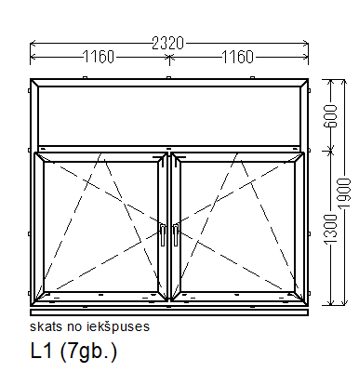  skats no iekspuses,  atvēršana uz iekšpusi |  | 7 gab.
2. | - Profils: PVC, 6-kameru, ar melnu blīvgumiju;  - Profilu krāsa: balta;  - Furnitūra: Siegenia, mikrovēdināšana; loga rokturis alumīnija, balts;  - Palodzes profils ar fiksācijas elementu;  - Loga konstrukcijas siltumcaurlaidības koeficents Uw <= 1.3;  - Iekšējā palodze PVC balta matēta 150mm;  - Ārējā palodze Pural RR-21 200mm. | 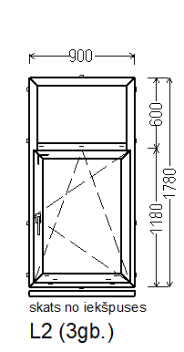  skats no iekšpuses,  atvēršana uz iekšpusi |  | 3 gab.
Cenu piedāvājumā jāiekļauj logu montāžas darbi (montāža ar iekšējo tvaika izolācijas lentu un ārējo termolentu), logu ailsānu iekšējā un ārējā apdare, būvgružu izvešana.
Finanšu piedāvājums iesniedzams atbilstoši darba uzdevumam, pievienojot tam lokālo tāmi, kas sastādīta saskaņā ar Ministru kabineta 2017.gada 3.maija noteikumiem Nr.239 “Noteikumi par Latvijas būvnormatīvu LBN 501-17 “Būvizmaksu noteikšanas kārtība””.

Pirms finanšu piedāvājuma sastādīšanas Pretendenta pienākums ir apmeklēt objektu un veikt darbu apjomu aprēķinu. Pēc cenu aptaujas noslēgšanas, iebildumi par darba apjomu neatbilstību netiks pieņemti.

Piegādāto PVC logu un veikto darbu garantijas termiņš ir ne mazāks par 36 (trīsdesmit sešiem) mēnešiem no izpildīto darbu nodošanas-pieņemšanas akta parakstīšanas dienas.
Garantijas laika ietvaros izpildītājs uz sava rēķina nodrošina uzstādīto logu tehnisko uzturēšanu, defektu un/vai trūkumu novēršanu, ja tas ir paredzēts to tehnisko īpašību saglabāšanai.

Pretendents iesniedz neatkarīgas novērtēšanas institūcijas logu ražotājam izsniegta dokumenta kopiju, kas apliecina, ka izgatavotie PVC logi atbilst standarta LVS EN 14351-1+A1:2010. Loga vēja slodzes izturība - klase C4, loga ūdens necaurlaidības klase - 8A, gaisa caurlaidība – klase 4, skaņas izolācija – klase 2.

Visiem darbos izmantojamiem materiāliem jābūt sertificētiem saskaņā ar Latvijas Republikas standartiem un normatīviem dokumentiem. Kopā ar izpildīto darbu pieņemšanas-nodošanas aktu jāiesniedz materiālu sertifikātus, kuri apliecina, ka produkcija atbilst drošības un kvalitātes prasībām, saskaņā ar Latvijas Republikas standartiem un normatīviem dokumentiem.

Komisijas priekšsēdētāja Inta Jackeviča

